**ACTIVIDAD 5: MEMORIA REALIZACIÓN WEB BISIVAL**

1. **PRICIPIOS DE GESTALT**

Los principios que hemos aplicado en nuestra página Web BisiVal son:

1. **Principio de proximidad:** en este principio percibimos que la información está relacionada debido a la distancia que hay entre ella. En esta web el principio de proximidad hace que la información de las bicicletas y su título (h2), se perciban relacionados ya que tienen poca distancia entre ellos, es decir, menos distancia que respecto a otros elementos.

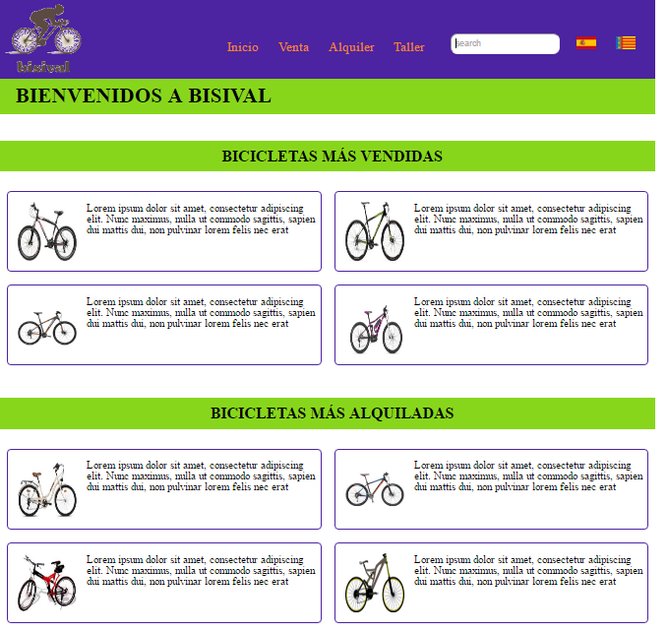

1. 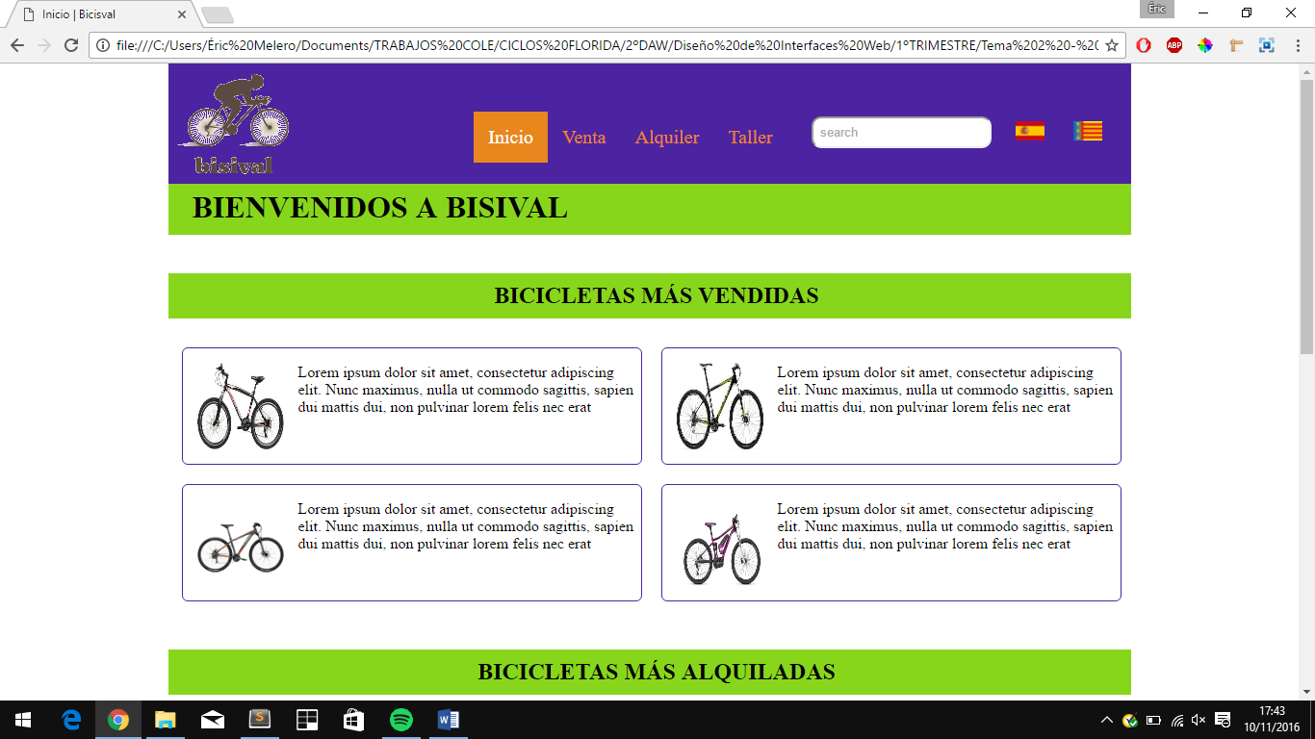**Principio de tamaño relativo:** en la web percibimos este principio en la cabecera. En este principio percibimos un rectángulo muy grande como un fondo de color, mientras que la figura mas pequeña superpuesta si que la visualizamos.
2. **Principio de figura fondo:** en la web lo percibimos este principio en la herramienta de búsqueda. En este principio percibimos un rectángulo con los bordes redondeados y no percibimos el rectángulo grande de fondo.

1. **Principio de semejanza:** en la web utilizamos este principio.En los títulos el fondo es verde, además, en los subtitulos el tamaño de letra es el mismo. También lo hemos usado con los productos. Todas las bicicletas tienen el mismo diseño: un rectangulo con borde, una imagen a la izquierda y un texto.

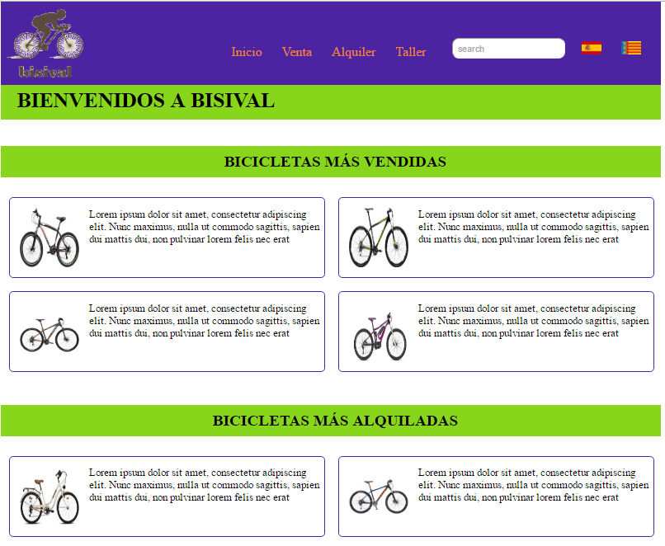

1. **ELEMENTOS DE LA INTERFAZ**

Los elementos de la interfaz que se ha utilizado en la web de BicisVal son:

1. **Elementos de identificación:** el elemento de identificación que podemos visualizar en nuestra web es el logo de la web “BicisVal” que se encuentra en la cabecera de la web, en el title de la página podemos visualizar el nombre de la página y en la etiqueta h1 también podemos visualizar “BIENVENIDOS A BISIVAL” que se encuentra debajo de la cabecera.

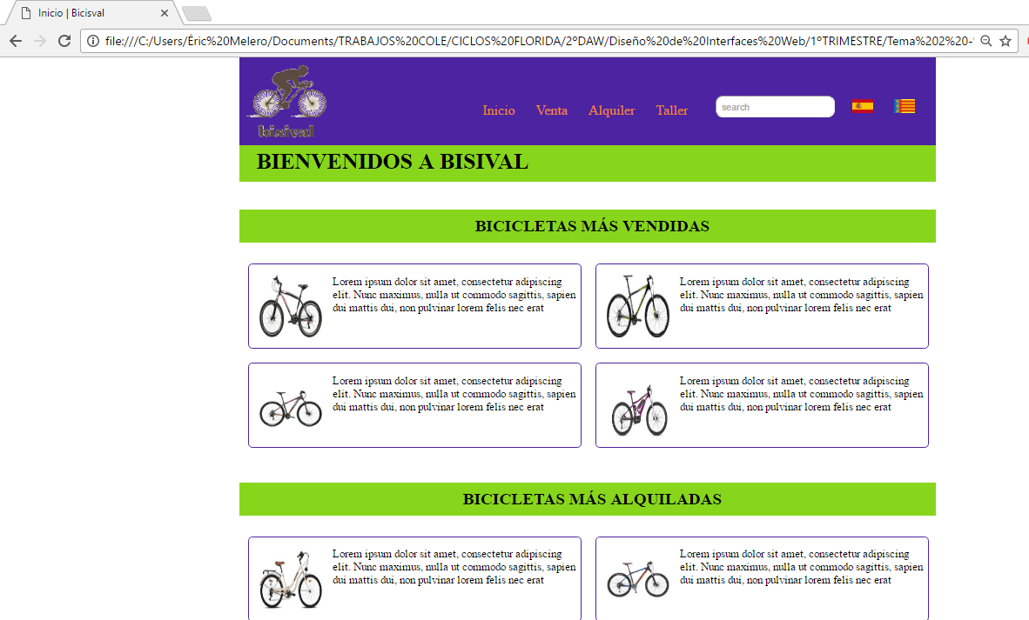

1. **Elemento de navegación:** el elemento de navegación que podemos localizar en la web son los menús que se encuentran en la cabecera.

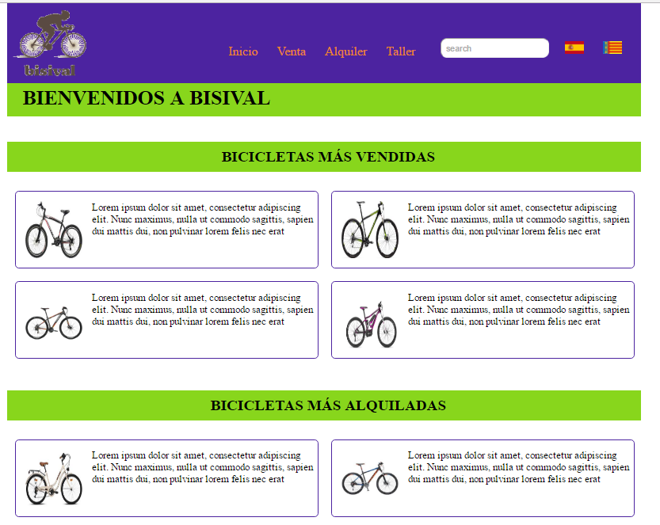

1. **Elemento de interacción:** los elementos de interacción que podemos observar en la web son el navegador de búsqueda y las banderas con los idiomas español y valencia, son aquellos elementos que interactúan con la web.



1. **Elemento de contenido:** los elementos de interacción que podemos observar en la web es el contenido que contiene la web toda la información sobre la web.



1. **GAMA DE COLORES**

El esquema de colores que hemos elegido en esta web es un esquema tríadico, es la combinación de tres colores, la combinación de esos tres colores son colores que están a la misma distancia formando un triangulo equilátero.

He escogido una variedad de color verde, una variedad de color naranja y una variedad de color azul.

He escogido este tipo de variedad de colores porque me han parecido unos colores más llamativos para una web de bicicletas, además el verde me ha parecido un color llamativo porque normalmente el tipo de bicicletas que tenemos en nuestra web son de montaña y el color verde me recuerda a la naturaleza.

Los colores elegidos son colores vivos, cálidos a excepción del azul, que transmite mucha energía y una sensación de estar cómodos en la web.

1. **ESTRUCTURA DE NAVEGACIÓN**

El tipo de estructura de navegación que hemos utilizado en esta web es jerárquica. Este tipo de estructura es similar a un árbol. Cada una de nuestras páginas están diferenciadas entre ellas y no tiene relación directa.

1. **CARACTERÍSTICAS DE LA INTERFAZ**

Las principales características de nuestra interfaz web son:

1. **Usable:** para que nuestra web sea usable lo que hemos realizado es un menú de navegación sencillo para que cualquier persona que acceda a esta web entienda rápidamente como usarlo.
2. **Visual:** he intentado hacer una interfaz visual utilizando fuentes claras, texto sobre fondo blanco, colores vivos pero no molestos y sin recurrir a anacimaciones o a elementos que molesten.
3. **Educativa:** he trabajado en una interfaz que sea rápido aprender a utilizarla. He colocado todos los elementos donde cualquier página que visites, como por ejemplo el menú de navegación en la parte superior de la página, un recuadro para buscar información sobre la página y un selector de idioma para seleccionar que necesitas mediante banderas de idiomas.

1. **CONCLUSIÓN**

Tras la realización de esta página web, lo que teníamos en un primer momento en un Mockup al realizarlo la maquetación me he dado cuenta que no quedaba bien, lo he pensado un poco mejor y le he dado una vuelta de tuerca

Desde un principio como iba a quedar la página web es de la siguiente forma, con el Mockup que realice:

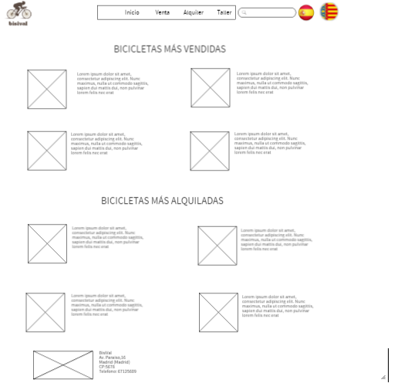

**Esta es la página de inicio.**

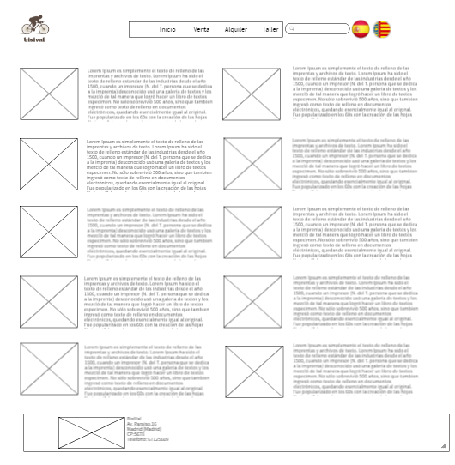

**Esta es la página de venta de bicicletas.**

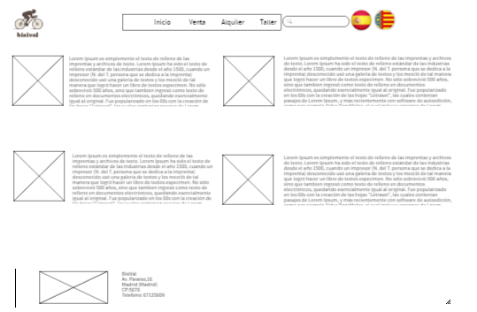

**Esta es la página de alquiler de bicicletas.**

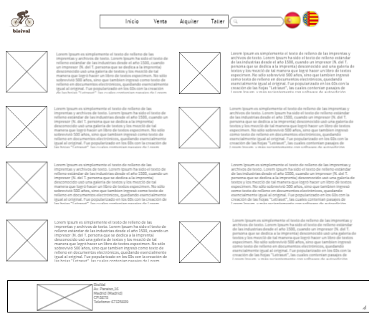

**Esta es la página de reparación de bicicletas.**

Los cambios que he tenido que hacer han sido varios, principalmente los siguientes:

* 1. Faltaban títulos de las páginas y de las secciones.
  2. El buscador era más complejo de lo requerido.
  3. El selector del idioma tenía un diseño un poco desfasado y lo he actualizado a lo que hoy en día se suele utilizar.
  4. He añadido colores en la web porque con los colores que contenía no eran suficientes para poder destacar las zonas que me interesaban.
  5. También he añadido cuadros a cada una de las imágenes con su correspondiente descripción.

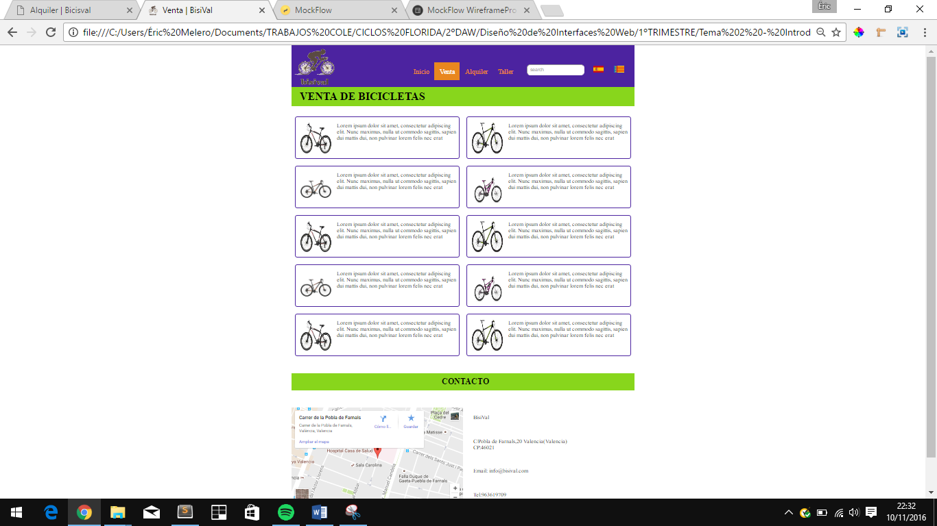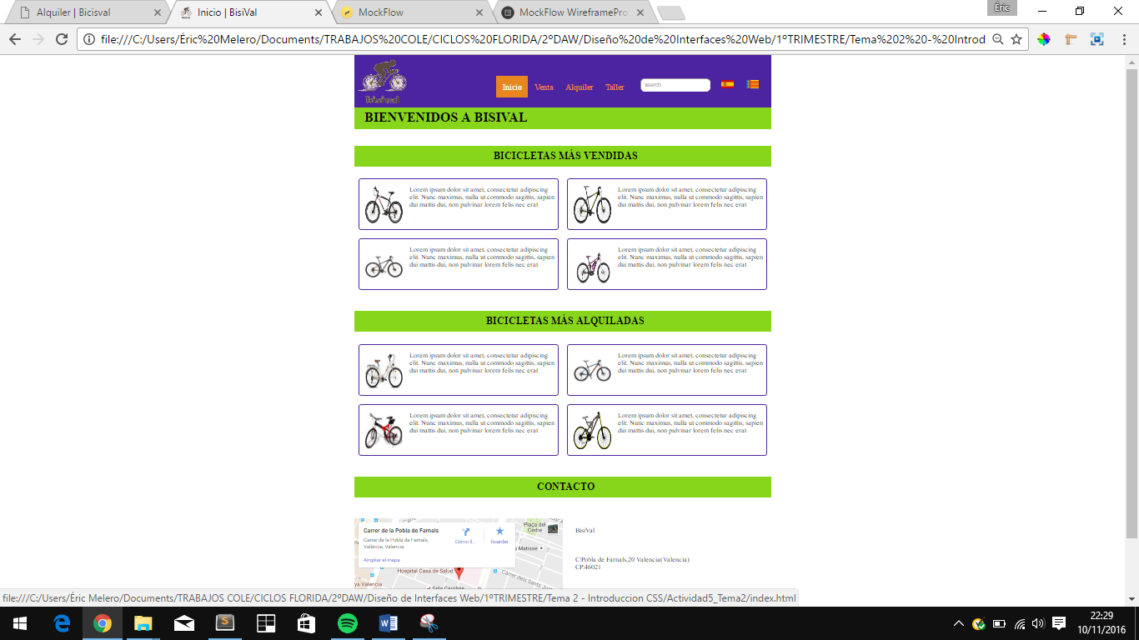Así es como ha quedado después de las modificaciones:

